Liste de contrôle de sécurité incendie :

Détecteurs de fumée de moins de 10 ans
- Plan d’évacuation établi et mis en pratique par la famille
- Extincteurs montés sur le mur
- Combustibles stockés à l’écart des zones de chauffage et de la cuisine
- Filtre à peluches du sèche-linge nettoyé après chaque utilisation
PROGRAMMES DE SERVICES COMMUNAUTAIRES

Inspections de sécurité incendie résidentielles

(202) 673 3331

Inspections de prévention des incendies

(202) 727 1600

Programme de prise de tension artérielle

(202) 673 3331

Éducation en matière de sécurité/
prévention incendie

(202) 727 1600

Formation en RCP

(202) 673 3245

Programme d’intervention à l’intention des jeunes incendiaires

(202) 727 2215

Ligne d’assistance téléphonique pour les incendies criminels du Département des Services d’incendie et médicaux d’urgence du District de Columbia

(1866) 912 7766

Ou rendez-vous sur notre site internet fems.dc.gov
DÉPARTEMENT DES SERVICES D’INCENDIE ET MÉDICAUX D’URGENCE DU DISTRICT DE COLUMBIA

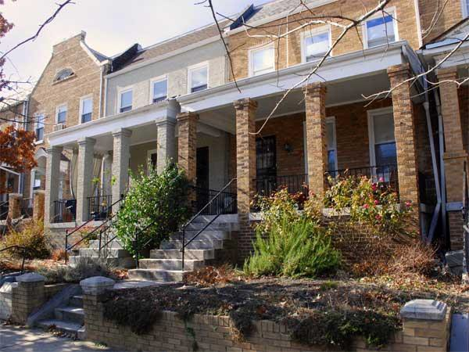
LISTE DE CONTRÔLE DE SÉCURITÉ RÉSIDENTIELLE

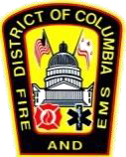

OBJECTIF

L’objectif du Programme d’inspection de sécurité résidentielle du Département des Services d’incendie et médicaux d’urgence du District de Columbia est d’informer les résidents du District de Columbia des dangers potentiels dans leur logement susceptibles de provoquer un incendie ou des blessures graves, par le biais d’inspections de sécurité résidentielles gratuites.
CONSEILS
DANS LE LOGEMENT
  - Conservez une liste à jour des numéros de téléphone d’urgence sur votre réfrigérateur.

  - Placez au moins un téléphone près du sol, accessible en cas de blessure ou pour que des enfants puissent appeler de l’aide.

DÉTECTEURS DE FUMÉE

    - Testez les détecteurs de fumée au moins une fois par mois.

    - Remplacez les piles deux fois par an (au printemps et à l’automne, lorsque vous changez d’heure).

    - Installez au moins un détecteur de fumée à chaque niveau du logement et au moins un près de chaque chambre.
CONSEILS (suite)

Exercices d’évacuation incendie (E.D.I.T.H)

- Repérez deux itinéraires pour sortir de chaque pièce.

- Déterminez un point de ralliement sûr en dehors du logement, connu de chacun.

- Appelez le 911 de chez un voisin. N’appelez pas de chez vous.

- EN CAS D’INCENDIE, SORTEZ ET RESTEZ DEHORS !

Prévention des incendies dans votre logement

  - NE FUMEZ JAMAIS AU LIT !

  - Gardez toutes les allumettes et tous les briquets hors de portée des enfants.

  - Fumer est la première cause d’incendies, de blessures et de décès liés à l’oxygène thérapeutique.

  - Conservez tous les combustibles à l’écart des sources de chaleur.

  - Évitez d’utiliser des rallonges ; remplacez-les par des dispositifs contre les surtensions. Utilisez uniquement des dispositifs approuvés, conformes aux normes UL.

  - Ne raccordez pas plusieurs rallonges ensemble. Ne surchargez jamais les prises murales.

Le Département des Services d’incendie et médicaux d’urgence du District de Columbia a créé un programme d’inspection de sécurité incendie résidentielle. Ce programme permet à chaque résident (locataire ou propriétaire) du District de bénéficier d’une inspection de sécurité incendie résidentielle gratuite.
Les inspections sont conçues uniquement pour vous informer des dangers potentiels dans votre logement susceptibles de provoquer un incendie ou des blessures graves. Elles sont effectuées à titre indicatif et n’obligent en rien ceux qui en bénéficient à réparer quoi que ce soit ou à suivre les suggestions formulées par les membres du Département des Services d’urgence et médicaux d’urgence du District de Columbia. Certains des éléments couverts par le personnel du Département des Services d’urgence et médicaux d’urgence du District de Columbia incluent, entre autres :

Détecteurs de fumée Extincteurs
Sécurité des appareils Dangers liés au stockage
Plans d’évacuation proposés Issues de secours
Dangers liés aux câbles électriques
Sécurité de la chaudière/du chauffe-eau
Sécurité de la cheminée/des appareils de chauffage

